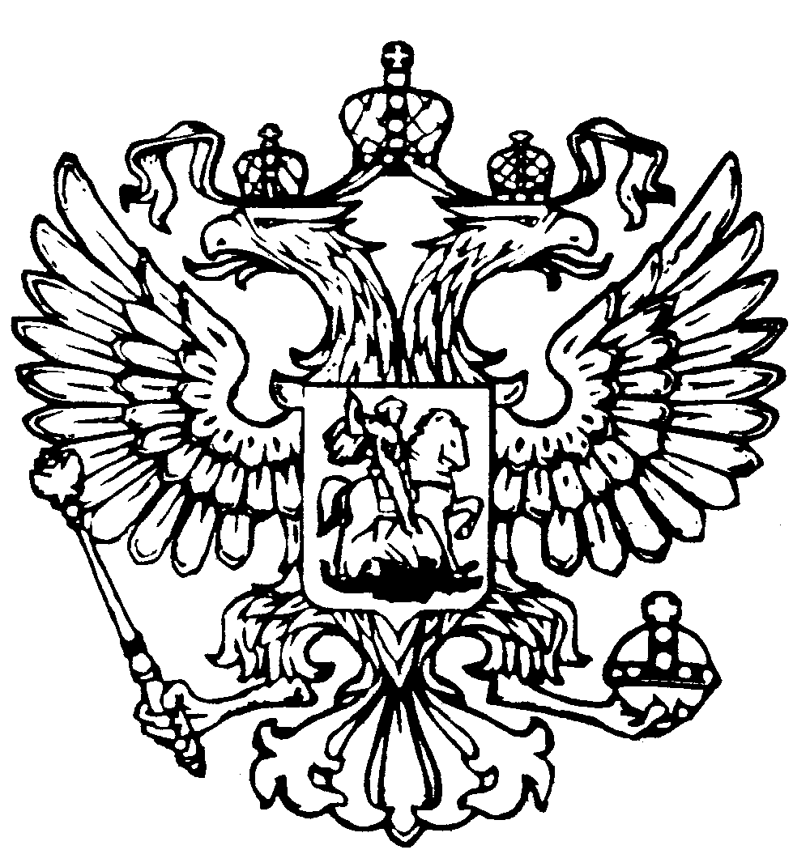
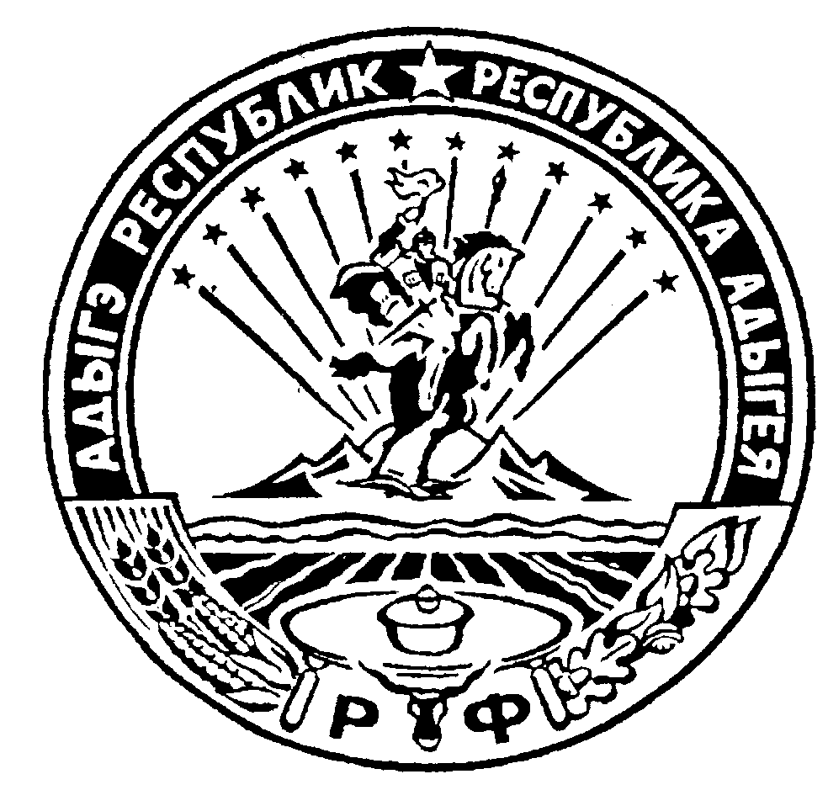Российская Федерация
Республика Адыгея
Совет народных депутатов
муниципального образования
«Келермесское сельское поселение

РЕШЕНИЕ
Совета народных депутатов муниципального образования
«Келермесское сельское поселение»

от 28 октября 2024 года ст. Келермесская
№66

Об исполнении бюджета муниципального образования «Келермесское сельское поселение» за 9 месяцев 2024 года.

Рассмотрев информацию администрации муниципального образования «Келермесское сельское поселение » об исполнении бюджета муниципального образования «Келермесское сельское поселение» за 9 месяцев 2024 года, Совет народных депутатов муниципального образования «Келермесское сельское поселение»

РЕШИЛ:

- Принять к сведению информацию об исполнении бюджета муниципального образования «Келермесское сельское поселение» за 9 месяцев 2024 года.

- Настоящее решение вступает в силу с момента подписания.

Председатель Совета
народных депутатов муниципального
образования «Келермесское сельское
поселение» Н.А. Головинова

